CHOISIR UN SYSTEME D'EXPLOITATION (OS) SERVEUR

CRITERES DE CHOIX
CRITERE 1 : ARCHITECTURE MATERIELLE
Il s'agit des plate-formes hardware supportées par l'OS.
Exemples : i386, AMD64, x86-64, PowerPC, 68k, SPARC, Alpha, ARM, MIPS, HPPA, OS/390, IA-64
Une plate-forme fait référence à une famille de processeurs donnée, Intel par exemple et à une architecture (typiquement : 32 ou 64 bits) : i386 (Intel 32 bits), x86-64 (Intel 64 bits).
CRITERE 2 : MODELE ECONOMIQUE ASSOCIE
- OS propriétaire (privateur… de libertés selon Stallman),
- OS libre sous licence open source.
CRITERE 3 : SUPPORT TECHNIQUE
Extrêmement important si votre organisation n'a pas de compétences affirmées dans le domaine.
CRITERE 4 : ADAPTATION DE l'OS A VOS BESOINS ACTUELS ET FUTURS
Il est difficile de changer de cheval pendant la course…
CRITERE 5 : LE COUT
Il s'agit ici du coût total d'exploitation et non pas du coût des licences d'exploitation qui peuvent être gratuites…
L'Open Source ne signifie pas forcément « gratuité »…
« Free as in free speech, not as in free beer » : (rms)

LES SYSTEMES D'EXPLOITATION A VOCATION « SERVEUR »

SYSTEMES PROPRIETAIRES (ESSENTIELLEMENT GRIFFES « MICROSOFT »
microsoft server 2012
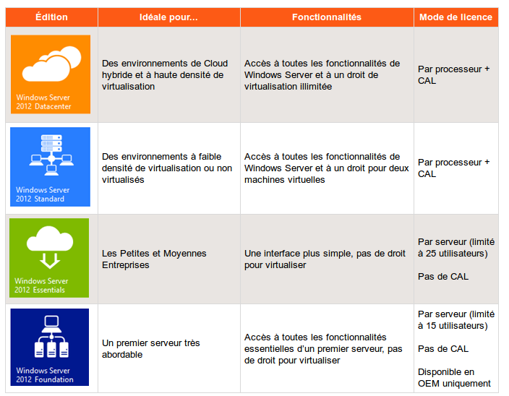
CAL = Client Access Licence)

SYSTEMES « OPEN SOURCE » ESSENTIELLEMENT A NOYAU LINUX
Red Hat Enterprise Linux (RHEL)
Fondé en 1994, Redhat domine de très loin ce marché, avec près 2800 employés dans le monde en 2009. Pour beaucoup d’entreprises, en particulier aux États- Unis, Redhat a donné sa crédibilité à l’open source. Redhat est aussi un des plus importants contributeurs du noyau Linux, et est également éditeur de produits open source. Le support est disponible par abonnement , payé annuellement. Le prix dépend du périmètre de produits concernés, et du niveau de service. Au catalogue Redhat, ce support peut aller de $350 à $2500, par an et par serveur. Le système RHEL est réputé pour son excellent support client.
CENTOS
CentOS (Community enterprise Operating System) est une distribution GNU/Linux principalement destinée aux serveurs. Tous ses paquets sont des paquets compilés à partir des sources de la distribution RHEL (Red Hat Enterprise Linux), éditée par la société Red Hat. Elle est donc quasiment identique et se veut 100 % compatible d'un point de vue binaire1. Avec 30 % des serveurs web linux l'utilisant, cela fait de cette dernière l'une des distributions linux les plus populaires pour les serveurs web. CenOS peut être considérée comme une version gratuite de RHEL.
MANDRIVA
Si Redhat affiche une santé éclatante, les distributeurs Linux français ont connu au contraire des années difficiles. Anciennement Mandrakesoft, la société diffuse et supporte depuis 1998, la distribution Mandriva Linux, qui a accédé au ‘top 10’ des distributions au plan mondial. Introduite en bourse en 2001, la société a un parcours mouvementé, traversant un redressement judiciaire en 2003, parvenant à quelques résultats positifs en 2004 avant de replonger dans le rouge. Sur l'exercice 2006-2007, le chiffre d’affaire est de 4,2 M€ et la perte d’exploitation de 2,3 M€. Les derniers chiffres disponibles à mars 2010 sont ceux du troisième trimestre 2008, avec un CA de 0.83 ME, et une perte d'exploitation de 0.64 ME. Il semble que Mandriva souffre particulièrement de la montée en puissance de la distribution Ubuntu.
DEBIAN/UBUNTU
Debian est une organisation communautaire et démocratique, dont le but est le développement de systèmes d'exploitation basés exclusivement sur des logiciels libres. Debian se distingue de la plupart des distributions fondées sur elle par son caractère non commercial et par le mode de gouvernance coopératif de l'association qui gère la distribution. Le modèle économique associé est donc radicalement différent de ceux associés aux distributions RHEL et SLES. Debian est la deuxième distribution la plus utilisée (après RHEL) notamment dans les milieux universitaires. Debian est utilisée comme base de nombreuses autres distributions comme Knoppix ou Ubuntu qui rencontrent un grand succès. A noter que Ubuntu offre une version « server » sans interface graphique par défaut.
SUSE
SUSE est une distribution Linux majeure, d'origine allemande et principalement développée en Europe.
La première version de cette distribution apparut au début de l'année 1994, faisant de SUSE la plus ancienne distribution commerciale encore existante. Elle acquiert sa renommée grâce à son outil de configuration YaST.
En 2003, elle a été rachetée par la société américaine Novell, membre fondateur de l'Open Invention Network. Novell ouvrit largement le développement de la distribution aux contributeurs extérieurs en créant en 2005 le projet communautaire openSUSE.
En 2011, Novell fut à son tour racheté par Attachmate, qui sépara SUSE de Novell. Ainsi, SUSE est à nouveau une entreprise indépendante1.

AVANTAGE EN FAVEUR DE l'OPEN SOURCE !

QU'EST QU'UN LOGICIEL LIBRE ?
le logiciel libre se définit par le respect de 4 libertés fondamentales :
- exécuter le programme,
- étudier le programme et l’adapter selon son besoin (ce qui implique bien sûr l’accès au code source),
- redistribuer le programme pour aider son prochain,
- améliorer le programme et distribuer ces améliorations au public (ce qui de même implique le libre l’accès aux sources).
La finalité première est la liberté, l’accès au source n’est qu’un pré-requis pour respecter cette liberté.

DEFINITION D'UNE LICENCE OPEN SOURCE
L’OSI, Open Source Initiative, a édicté une définition précise de ce que signifie open source, une définition qui est aujourd’hui reconnue de manière à peu près universelle. Avoir une définition officielle précise est très important, une licence ne doit pas pouvoir être plus ou moins open source : elle l’est ou ne l’est pas, les choses doivent être claires.
La définition comporte dix points, dont les trois premiers sont les principaux :
- Libre redistribution : la licence ne doit pas interdire à qui que ce soit de vendre ou donner le programme.
- Code source : la licence doit permettre la distribution sous forme de code source, et si le code source n’accompagne pas le programme il doit être disponible de manière facile et pratiquement gratuite.
- Travaux dérivés : la licence doit permettre des modifications et des travaux dérivés, et doit permettre que ces travaux soient distribués sous les mêmes termes de licence.
Parmi les autres articles de cette définition figurent différentes clauses de non-discrimination : la licence ne doit pas exclure tel groupe d’utilisateurs, ni tel domaine d’application, ni tel environnement technique. Par exemple, l’auteur du programme ne peut pas, en pacifiste militant, préciser que son programme ne doit pas être utilisé pour guider des missiles. Du moins s’il ajoute cette clause la licence ne sera plus open source. La licence open source la plus célèbre est la fameuse GNU/GPL (General Public Licence) actuellement en V3 et qui régit 70 % des logiciels libres.

Pour en savoir plus
Livres blancs sur Open Source
rms à Limoges !
L'écrasante domination de Linux dans le Cloud
Qui est rms ?


